Den dětí s myslivci
V pátek 8. června 2018 se u Štenkravů uskutečnil Den dětí s myslivci pro žáky 6. - 9. třídy. Pro děvčata i chlapce byla připravena stanoviště, kde plnili různé úkoly a testovali svoji zručnost, jako například střelbu ze vzduchovky, hod kroužky na tyč, hod míčkem na plechovky, poznávání stromů, plemen psů a myslivecký kvíz. Program byl letos obohacen o ukázku dravců, žáci se seznámili s rarohem, krkavcem a výrem velkým. Každý žák dostal výborné občerstvení.
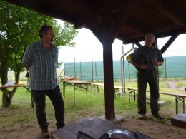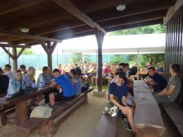

Žáci, kteří získali 1. místo:
6. třída: Kateřina Lenártová a Jakub Suchánek
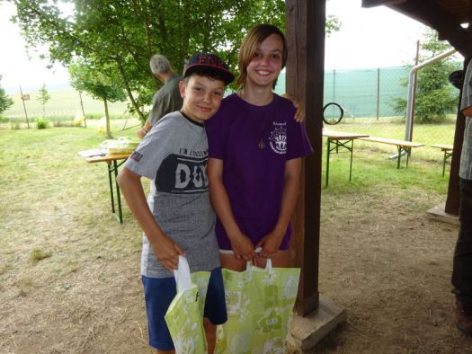

7. třída: Barbara Grundmannová a Václav Ležák
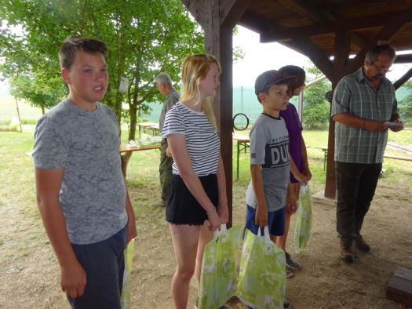
8. třída: Daniel Knotek a Tereza Kosourová
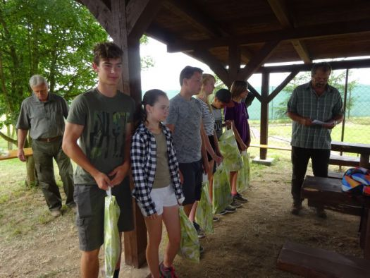
9. třída: Tereza Jakubová a Martin Chytka
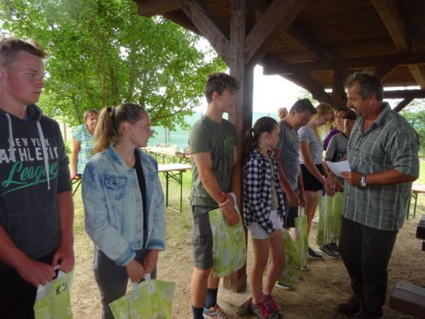

Václav Ležák ze 7. třídy se stal zároveň i absolutním vítězem.

Žákům gratulujeme a Mysliveckému spolku Mohelno děkujeme za krásně připravené a příjemně strávené dopoledne.

